Trzecia lekcja z „Krzyżaków”

Temat: LOSY JURANDA, PANA NA SPYCHOWIE

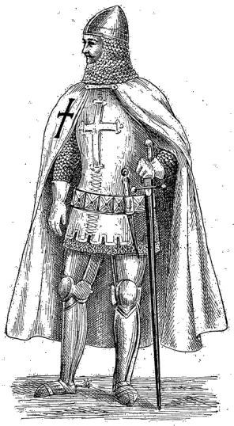

1. Przedstaw w punktach krzywdy, jakich doznał Jurand ze strony Krzyżaków.

Krzywdy doznane przez Juranda ze strony Krzyżaków:

• ............................................................................................................................

• ............................................................................................................................

• ............................................................................................................................

• ............................................................................................................................

• ............................................................................................................................

• ............................................................................................................................

2. Porównaj Juranda w dwóch okresach jego życia: przed porwaniem córki i po wyjściu z niewoli krzyżackiej.
Uzupełnij tabelę.


 | PRZED PORWANIEM DANUSI | PO WYJŚCIU Z KRZYŻACKIEJ NIEWOLI

Wygląd Juranda

Cechy charakteru, osobowości

Wartości, cele życiowe

3. Przedstaw argumenty uzasadniające, że Jurand słusznie / niesłusznie postąpił, uwalniając Zygfryda de Löwe.

CZY JURAND SŁUSZNIE POSTĄPIŁ, UWALNIAJĄC ZYGFRYDA DE LÖWE?

Tak, ponieważ: | Nie, ponieważ:

